Автономная некоммерческая организация высшего образования
«Санкт-Петербургский институт экономики и управления»

Кафедра 09.02.07 Информационные системы и программирование

ПРАКТИЧЕСКАЯ РАБОТА № 6

Дисциплина(модуль)/предмет МДК.03.02

Тема: Отчёт по тестированию ПО

ВАРИАНТ № 3

Студент (ка)/учащийся: Бойцов Даниил Антонович / ________ /
Ф. И. О. подпись

Группа / Класс И13-24-11

Руководитель: Чудинова А.А. /________ /
Должность, степень, Фамилия и инициалы подпись

Дата представления работы «04» ноября 2026 г.

Работа аттестована с оценкой ___________________________
прописью

Санкт-Петербург
2026 г.

Содержание
1 Объект испытаний и тестовая среда 3
2 Тест кейсы API и ожидаемые результаты 4
3 Листинг теста и матрица покрытия 5
4 Результаты и баг репорты 6
Подтверждающие материалы 7
Заключение 8
Список использованных источников 9
1 Объект испытаний и тестовая среда
Цель испытаний: проверить требования R01–R08 к приёму климатической телеметрии и повторно оценить исправления. Объект — POST /api/v1/telemetry, HMAC-аутентификация, политика TelemetryWriter, FluentValidation и сохранение через EF Core. Структура отчёта включает основание, условия, методику, результаты, покрытие и дефекты [1, 2].
Параметр | Фактическая конфигурация
Платформа | C#, .NET SDK 8.0.427, runtime 8.0.33.
Библиотеки | EF Core SQLite 8.0.33; FluentValidation 12.2.0.
Проверки | xUnit 2.9.3; FluentAssertions 6.12.2.
Unit-уровень | Валидатор, HMAC, окно времени, рефакторинг и воспроизведение Legacy-дефекта.
Интеграционный уровень | WebApplicationFactory/TestServer; отдельная relational SQLite in-memory на сценарий.
Запуск | Официальный xUnit AssemblyRunner через Climate.TestRunner; результаты JSON и консольный журнал.
Границы | Нет реальных датчиков, сетевого TLS-контура и промышленной БД; TestServer исполняет HTTP-конвейер в процессе.

Условия начала: успешная сборка и подготовленное ТЗ. Условия завершения: выполнены все заявленные сценарии, закрыты дефекты проверенного объёма, сохранены журналы. Ожидаемый статус задаётся заранее; тест не считается успешным только потому, что программа не завершилась аварийно.
Использованы положительные, отрицательные и граничные данные. Изоляция БД не позволяет результату предыдущего сценария скрыть новую ошибку. Тесты с намеренно уязвимой заготовкой отделены от проверок защищённого API.
2 Тест кейсы API и ожидаемые результаты
ID | Воздействие | Ожидаемый результат
I01 | Корректные подпись и показания. | 201; SensorId и помещение сохранены правильно.
I02 | Отсутствуют HMAC-заголовки. | 401.
I03 | Температура -40/85, влажность 0/100. | 201; два граничных случая.
I04 | Выход за диапазон на 0.01. | 400; четыре случая.
I05 | Подписано синтаксически неверное JSON-тело. | 400.
I06 | Повтор sequence с новым nonce. | 409; уникальный индекс не допускает дубль.
S01 | После подписи 23.5 заменено на 83.5. | 401; строк БД 0.
S02 | DVC-001 отправляет тело с DVC-002. | 403.
S03 | Подписывает устройство без scope записи. | 403.
S04–S05 | Повтор nonce; устаревшее время конверта. | 401 в каждом случае.
S06 | Пять запросов одного датчика за окно. | 201, 201, 201, 201, 429.
S07–S08 | Тело 5000 байт; неверный hex подписи. | 413; 401.
S09 | Запись аудита принятого запроса. | Есть ACCEPTED; нет ключа и подписи.
I07 | Запрос по переменной sensor через EF Core. | SQL использует связанный параметр.

Каждый тест создаёт собственный стенд. Ключи в тестовой конфигурации синтетические и не являются действующими ключами кампуса. Коды 401 и 403 различают отсутствие подтверждённой личности и отсутствие необходимого права.
3 Листинг теста и матрица покрытия
[Fact]
public async Task S01_TamperedTemperatureIsRejectedBeforeWrite()
{
using var factory = new ClimateFactory();
using var client = factory.CreateClient();
var payload = ClimateFactory.Payload();
string original = JsonSerializer.Serialize(payload,
new JsonSerializerOptions(JsonSerializerDefaults.Web));
var request = ClimateFactory.Signed(
payload with { TemperatureC = 83.5m },
signedBodyOverride: original);
var response = await client.SendAsync(request);
response.StatusCode.Should().Be(HttpStatusCode.Unauthorized);
using var scope = factory.Services.CreateScope();
var db = scope.ServiceProvider.GetRequiredService<ClimateDbContext>();
(await db.Telemetry.CountAsync()).Should().Be(0);
}
Требование | Связанные проверки | Статус
R01 HMAC | U07, U09, I02, S01, S08 | Пройдено
R02 Свежесть и повтор | U08, S04, S05 | Пройдено
R03 Диапазоны | U01–U06, I03–I05 | Пройдено
R04 Права | S02, S03, I01 | Пройдено
R05 Уникальность | I06 | Пройдено
R06 Ограничение ресурсов | S06, S07 | Пройдено
R07 Аудит | S09 | Пройдено
R08 EF Core | I07, I01 | Пройдено

Матрица показывает покрытие требований, а не процент строк или ветвей кода. Code coverage не измерялся и не подменяется долей пройденных сценариев. Границы временного окна проверяются детерминированными unit-тестами с фиксированными часами.
4 Результаты и баг репорты
Набор | Всего | Пройдено | Провалено
Unit xUnit | 29 | 29 | 0
Integration xUnit | 20 | 20 | 0
Итого | 49 | 49 | 0

В числе 29 unit-сценариев два B01 намеренно подтверждают ошибочное поведение Legacy-заготовки. Остальные 27 unit-сценариев и 20 интеграционных проверяют исправленные компоненты. Пропущенных тестов нет. Исходные результаты находятся в unit-results.json и integration-results.json.
Дефект и критичность | Шаги и наблюдение | Исправление и повторная проверка
BUG01 Critical | Заготовка принимает данные без подтверждения источника; HMAC в её контракте отсутствует. | Добавлены HmacHandler и policy; S01/I02/S02/S03 пройдены.
BUG02 Major | Вызов send с t=100 и h=250 возвращает OkResult вместо отказа. | Диапазоны через валидатор; U02 и I04 пройдены.
BUG03 Major | У заготовки нет ограничения влажности 0..100; значение 250 попадает в запись. | Добавлено правило; R01 для 23.5/250 и I04 пройдены.
BUG04 Minor | Публичные имена и XML-контракт неоднородны. | Имена и комментарии целевого контроллера исправлены; static-audit.json.

До исправления проверялся прямой вызов учебной библиотеки, а не опубликованный уязвимый сервер. После исправления HTTP-конвейер проверен на TestServer. Статус дефектов проверенного объёма — закрыты. Перезапуск кэша nonce, аппаратная подмена, отказ БД и нагрузочная характеристика остаются отдельными испытаниями.
Подтверждающие материалы
Рисунок 1 дополняет материалы работы. Снимок содержит итоговые строки двух сохранённых журналов. Пройдены 29 модульных и 20 интеграционных сценариев. Два модульных сценария подтверждают наличие дефекта в учебной исходной версии.
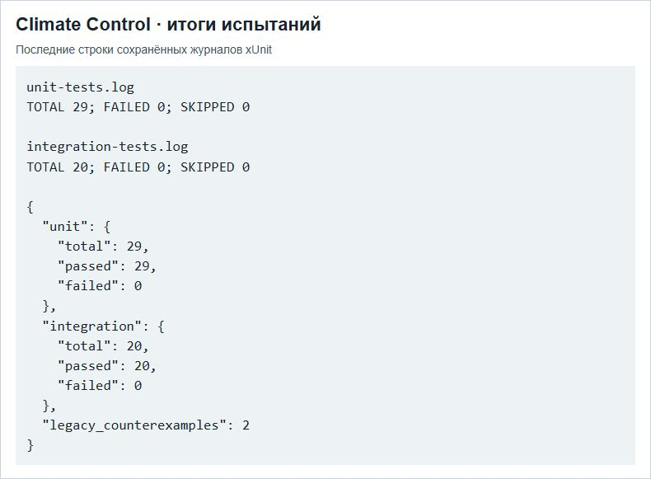
Рисунок 1 — Итоги модульных и интеграционных испытаний
Материалы работы на GitHub: открыть раздел работы
Заключение
Выполнены 49 xUnit-сценариев с FluentAssertions, сохранены фактические результаты и матрица R01–R08. Дефекты заготовки воспроизведены и исправления проверены. Полученных доказательств достаточно для программного учебного стенда, но не для заявления о промышленной готовности.
Материалы относятся к модулю Climate Control варианта 3. Проверенный программный стенд не подключён к физическому отоплению или вентиляции кампуса. Промышленная приёмка оборудования в рамках работы не проводилась.
Список использованных источников
1. ISO. ISO/IEC/IEEE 29119-3:2021. Software testing. Test documentation. URL: https://www.iso.org/standard/79429.html.
2. Росстандарт. ГОСТ 19.301-79. Программа и методика испытаний. URL: https://protect.gost.ru/gost/details/b25e0645-091a-425b-8558-3e0c3ce37315.
3. Microsoft Learn. Integration tests in ASP.NET Core. URL: https://learn.microsoft.com/en-us/aspnet/core/test/integration-tests?view=aspnetcore-8.0.
4. xUnit.net. Samples and runner integration. URL: https://github.com/xunit/samples.xunit.

